Online Energy Utility Platform

**Assignment I**

Student: Pașc Răzvan-Mihai

Teacher: Mirela Prața

Group: 30642

**1. Schema bazei de date**

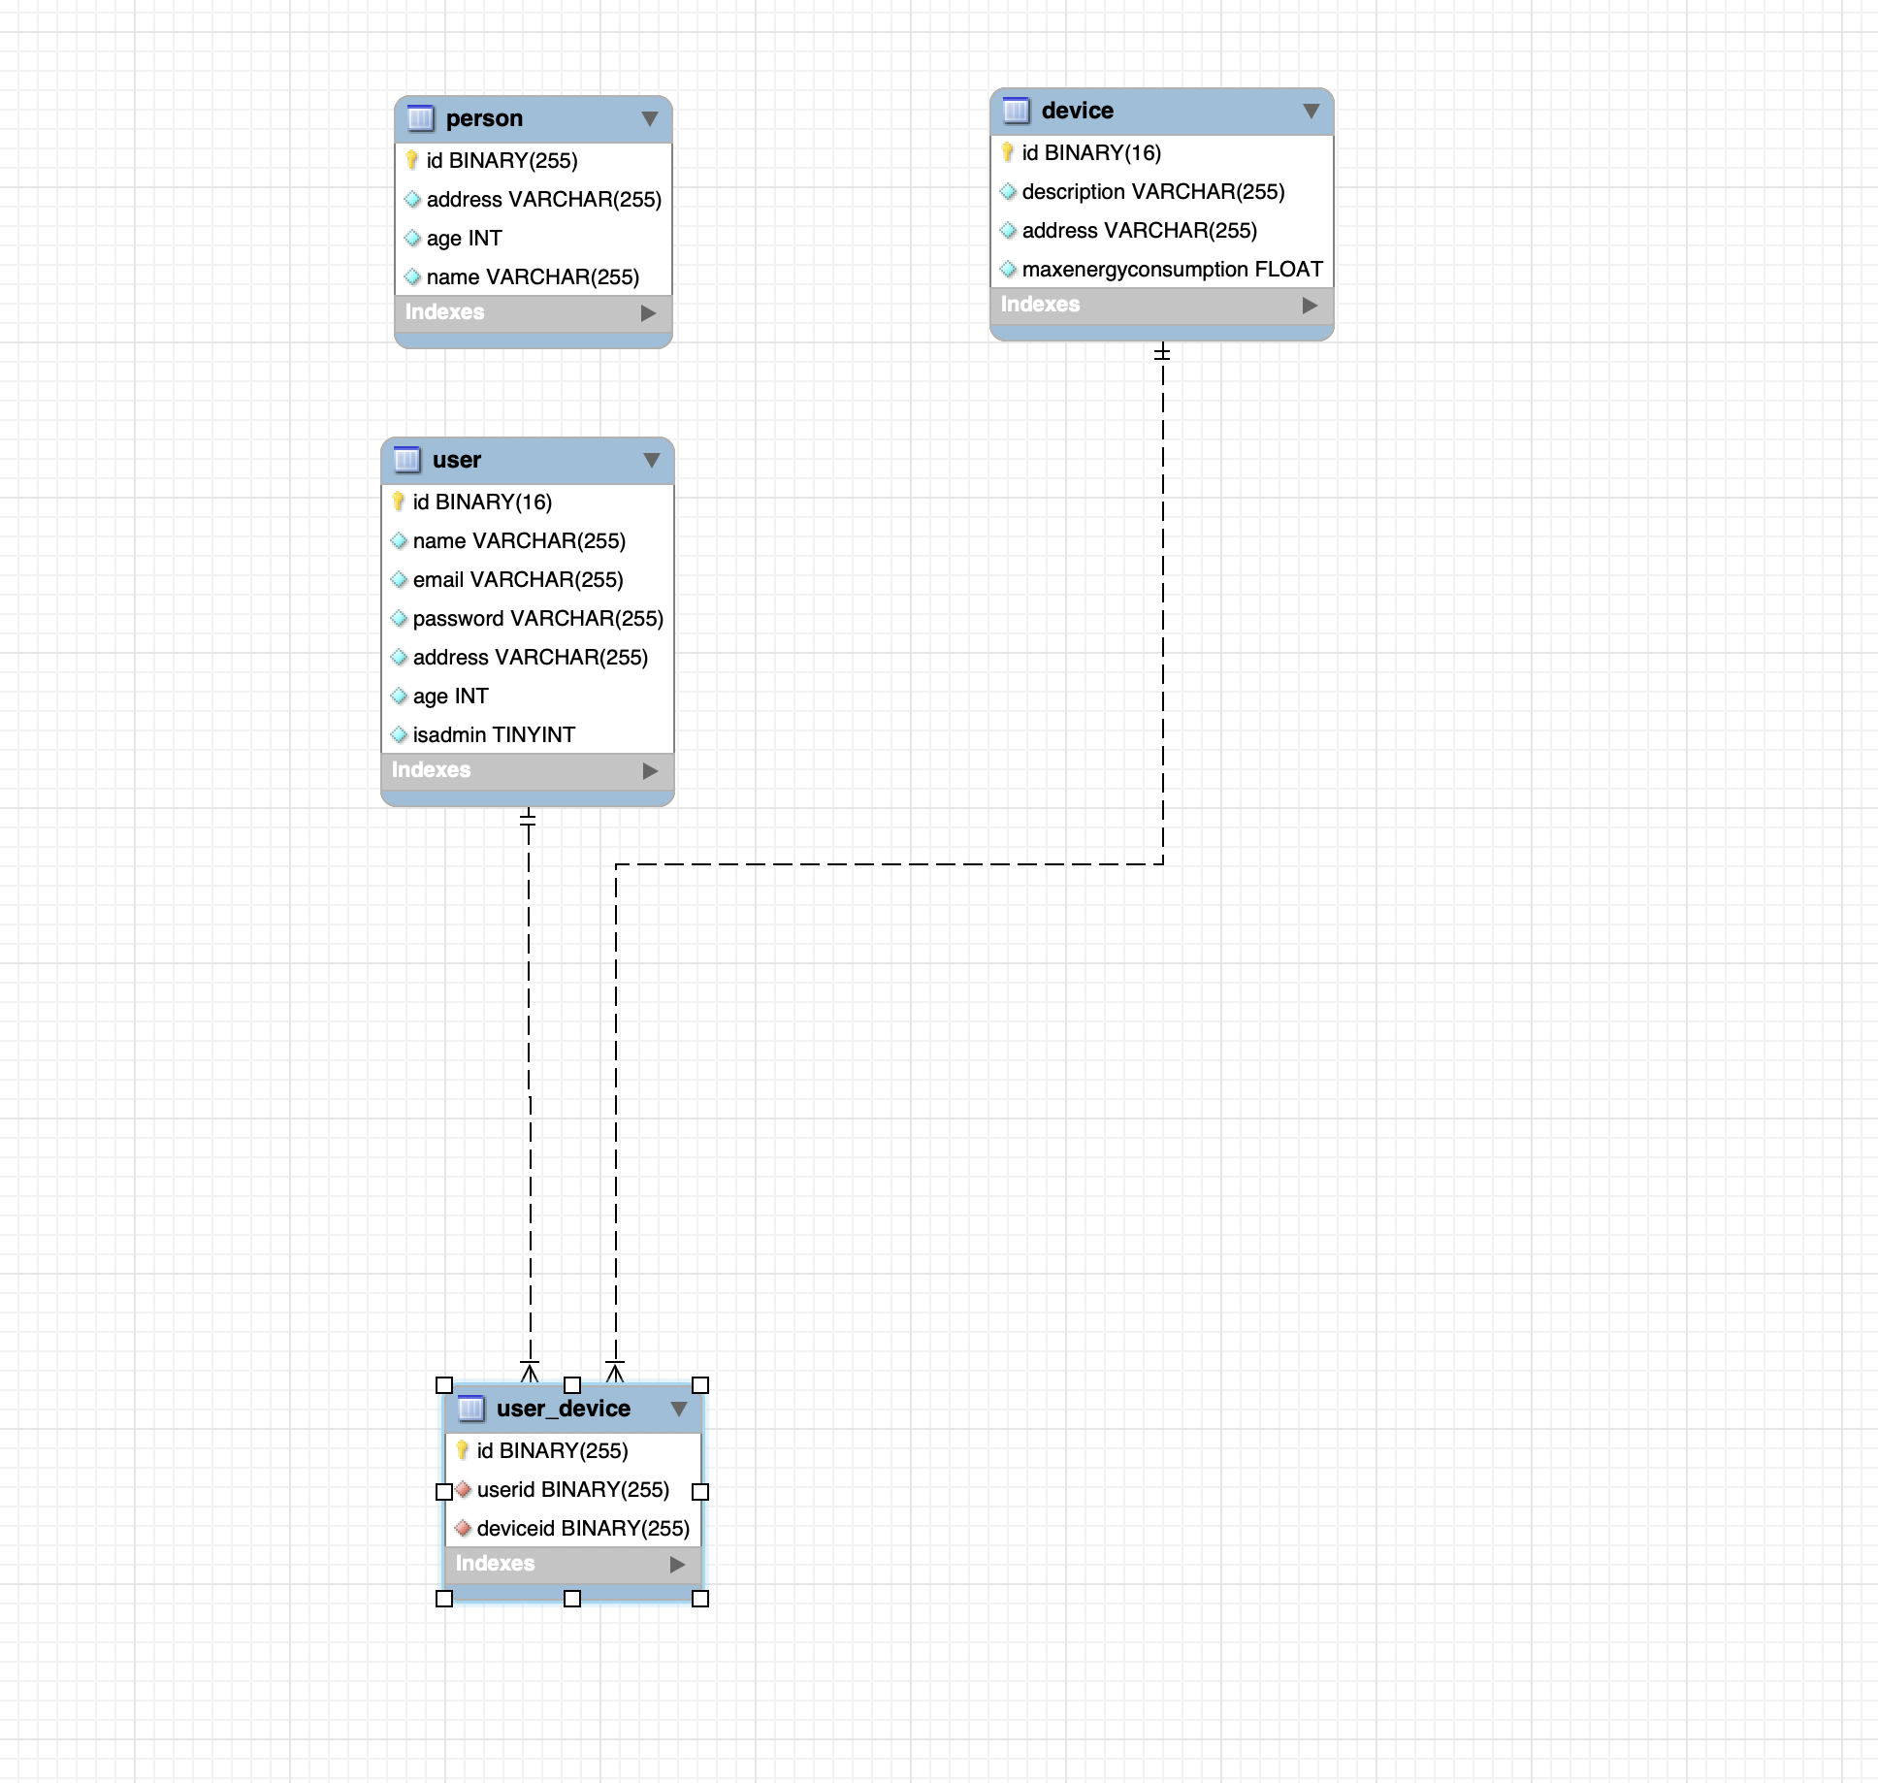

**2. Arhitectura conceptuala**

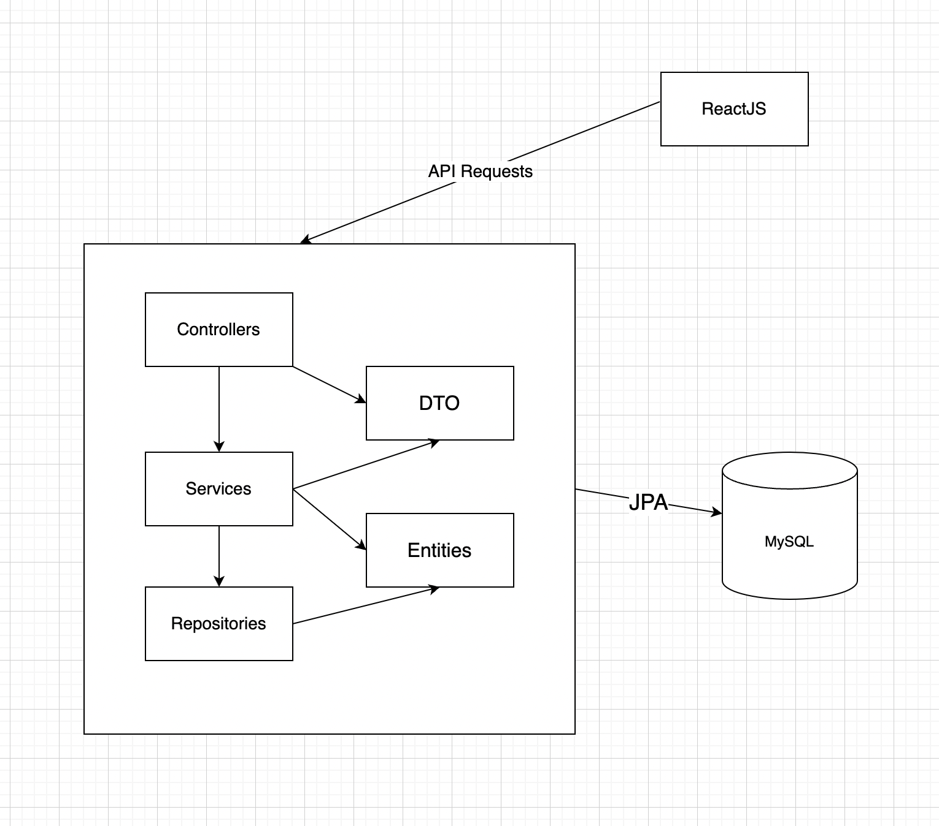

**3. Diagrama de clase UML**

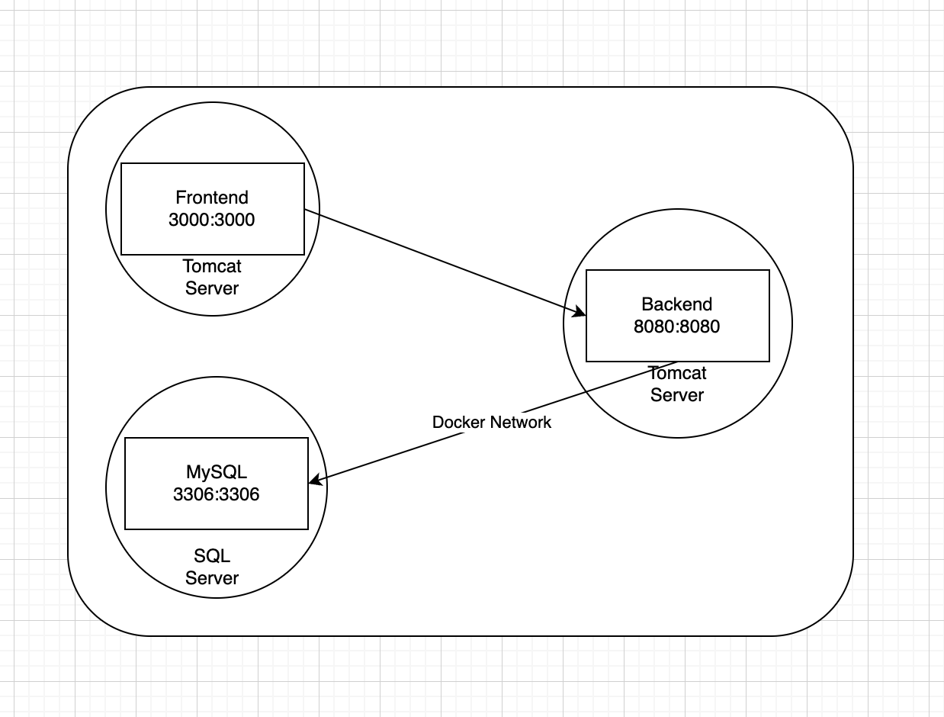

**4 .Rezultate**

In cadrul acestei platforme, sunt doua tipuri de useri: clienti si admini. Adminii au acces la o interfata prin intermediul careia pot sa vada datele din baza de date(READ), sa manipuleze baza de date cu noi informatii, sau sa modifice cele existente: (create/delete/update). La momentul loginului, utilizatorul este redirectat pe pagina de client, in cazul in care este admin, respectiv pe pagina de administrator in cazul in care are rol de admin. Daca credentialele nu sunt corecte, acesta va primi un mesaj de eroare “Invalid Credentials”.

**5. Concluzii și dezvoltări ulterioare**

In concluzie, proiectul a fost unul foarte util deoarece a fost primul proiect cu care am lucrat in React. Am reusit sa-mi imbunatatesc calitatile pe partea de front-end si mi-am intarit cunostintele pe partea de Java. M-am familiarizat mai mult cu JPArepository astfel incat interogarile pe baza de date au mers mai usor ca la proiectul precedent.

Proiectul are loc de imbunatatire deoarece nu am apucat sa fac interfata utilizatorului astfel incat sa vada consumul sau propriu, device-urile pe care le detine, adresele la care sunt plasate etc. De asemenea, mai este loc de imbunatatire pe partea de front-end pentru a oferi o experienta mai placuta utilizatorilor platformei, atat pe partea de client, cat si pe partea de admin.

**6. Bibliografie**

<https://spring.io/projects/spring-boot>

<https://spring.io/projects/spring-restdocs>

<https://spring.io/projects/spring-data-jpa>

<https://www.javatpoint.com/mysql-tutorial>

<https://reactjs.org/tutorial/tutorial.html>

<https://www.w3schools.com/REACT/DEFAULT.ASP>

<https://contactmentor.com/login-form-react-js-code/>